МІНІСТЕРСТВО ОСВІТИ І НАУКИ УКРАЇНИ
Національний аерокосмічний університет
«Харківський авіаційний інститут»
Факультет радіоелектроніки, комп'ютерних систем та інфокомунікацій

Лабораторна робота 2
з «Антенні пристрої»
_{(назва дисципліні)}
на тему: «ДОСЛІДЖЕННЯ ДИРЕКТОРНОЇ АНТЕНИ»
Варіант 9

Виконав: студент 3 курсу групи № 526ст
напряму підготовки (спеціальності)
172 Телекомунікації та радіотехніка
(шифр і назва напряму підготовки (спеціальності))
Чернецький Денис
_{(ім’я та прізвище студента)}
Прийняв: к.т.н., доцент
КОЖЕМЯКІНА Надія
(посада, науковий ступінь, прізвище та ініціалі)

Національна шкала: __________
Кількість балів: __________

Харків – 2026
Мета заняття: Розрахувати та побудувати графіки нормованих діаграм спрямованості (ДС) директорної антени в площинах E та H за вхідними даними. Оцінити спрямованість антени за шириною головної пелюстки на рівні 0,707 та визначити рівень бокових пелюсток.
Вихідні дані до розрахунку:
Варіант 9: f = 580 МГц, N = 8
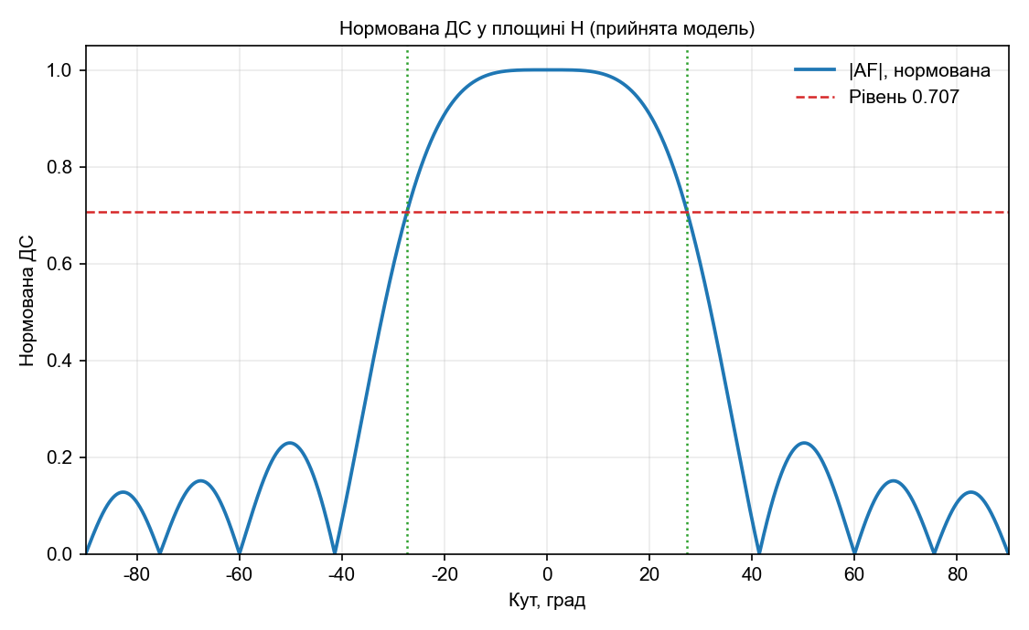
Рисунок 1- Нормована ДС у площині E

Директорна антена – лінійна решітка елементів, у якій спрямованість формується сумою випромінювань з фазовими зсувами. Нормовану ДС будують у передній напівплощині θ ∈ [−90°, +90°]. Спрямованість оцінюють за шириною головного пелюстка на рівні 0,707, а рівень бокових пелюсток – за найбільшим локальним максимумом поза головним пелюстком. Це дає уявлення про напрям випромінювання та якість ДС у площинах E і H.
Хід роботи:
Роботу виконували за допомогою мови програмування Python.
Для початку роботи розрахували такі параметри як:
- Обчислено довжину хвилі: λ = c / f = 0,517241 м.
- ізотропні елементи, рівномірне збудження, крок d = λ/2 = 0,258621 м, директорний режим β = −k·d.
- Побудовано нормовану ДС за формулою масиву AF(θ) = |Σ exp(j·n·ψ)|, де ψ = k·d·cos(θ) + β.
Ці параметри знадобляться для подальших розрахунків.
Розрахунок у площині Н:
Нормована ДС у площині H (горизонтальна площина) для директорної антени визначається через нормований масив випромінювання. При рівномірному збудженні елементів:
$$\left[AF\left(θ\right)=\left|\sum_{n=0}^{N-1}{e^{j,nψ}}\right|, ψ=kd\cos{θ}+β\right]$$

Де $\left(k=\frac{2π}{λ}\right),\left(λ=\frac{c}{f}\right),\left(d=λ/2\right),\left(β=-kd\right),\left(N=8\right)$
ДС обчислюється через масив AF(θ) і нормується на максимум,
рівень 0,707 та бокові пелюстки знаходяться чисельно (перетини та локальні максимуми),
реалізація виконана на Python.

Розрахунок у площині Е:
Нормована ДС у площині E (вертикальна площина) для директорної антени визначається через нормований масив випромінювання:
$$\left[AF\left(θ\right)=\left|\sum_{n=0}^{N-1}{e^{j,nψ}}\right|, ψ=kd\cos{θ}+β\right]$$

$$F_{E}\left(θ\right)=AFθAFmax$$
ля знаходження точок мінімуму, максимуму та точки половинної потужності використали метод описаний раніше. Отримали:
де $\left(k=\frac{2π}{λ}\right),\left(λ=\frac{c}{f}\right),\left(d=λ/2\right),\left(β=-kd\right),\left(N=8\right)$
Далі чисельно визначаються точки рівня 0,707 (половинна потужність) та максимальні бокові пелюстки.
Результат:
Оформили всі ці формули у вигляді Python коду та побудували графіки у декартовій та полярній системах координат:
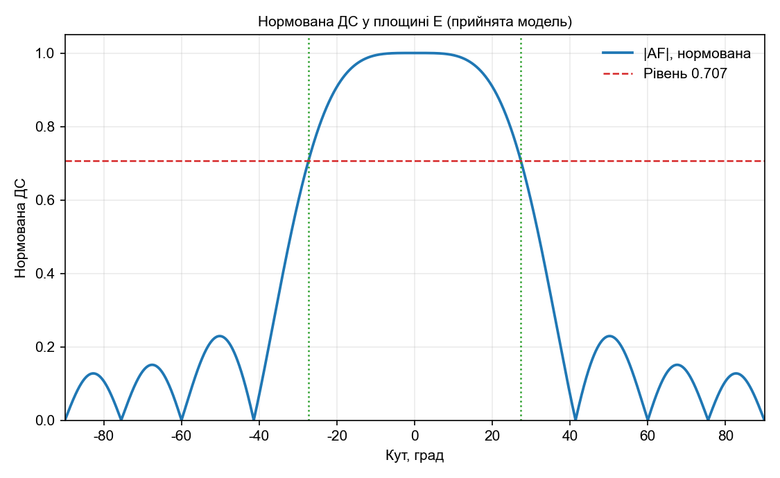

Рисунок 2 – Нормована ДС у площині Е

Висновки:
Розрахували та побудували графіки нормованих ДС директорної антени в площинах E та H за вхідними даними. Оцінили спрямованість за шириною головної пелюстки на рівні 0,707: 54,633°. Рівень максимального бокового пелюстка склав −12,80 dB.

